**一、背景与需求分析**

**1.1 DevOps**

DevOps是软件开发、运维和质量保证三个部门之间的沟通、协作和集成所采用的流程、方法和体系的一个集合。它是人们为了及时生产软件产品或服务，以满足某个业务目标，对开发与运维之间相互依存关系的一种新的理解。

针对DevOps的落地，博思云为提供覆盖组织架构、流程改造、角色定义、关键动作、输出物等DevOps落地咨询服务，形成需求管理、代码架构、持续集成、自动化测试、自动化部署、验证与发布在DevOps下的流程体系。

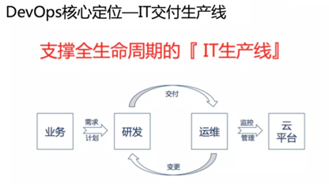

1.2 客户痛点分析总结：

（1）周期长：客户产品/项目上线周期长的核心痛点

（2） 效率低： 客户团队沟通协作不统一，效率低下

（3）过程复杂：部署环境不一致，不稳定，过程复杂

（4） 版本混乱：版本混乱，无法追溯

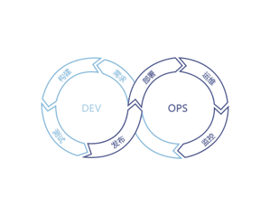

**2 阶段划分**

**2.1 策划阶段**

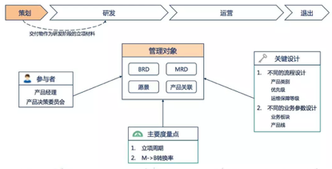

从产品策划这个角度来看，主要是产品经理使用；管理的工件是产品愿景、MRD（市场需求）、BRD（业务需求），以及产品间的关联关系。DevOps平台设计过程中需要关注不同产品级别的流程设计，以及提供整个企业维度的业务域的划分与管理，包括业务模块和产品线。

**2.2 研发阶段**

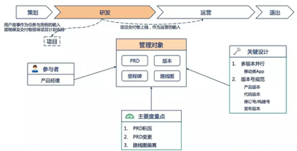

从产品研发的视角来看，研发阶段主要是给产品经理使用；管理的工件是产品版本、 PRD、里程碑、路线图等

**2.3 运营阶段**

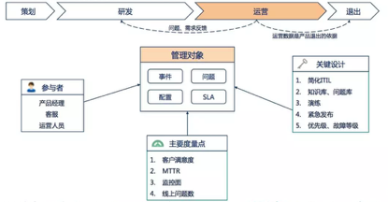

接下来是运营阶段，主要服务客服、运营团队、产品经理等角色；管理工件主要包括事件、问题、配置、服务的SLA

**3 项目流程**

**3.1 项目立项与启动阶段**

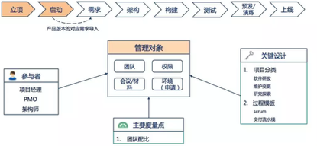

在整个项目启动和立项的时候，我们一旦把产品定义完以后，接下来就基于某个产品要做项目的开发。在项目的立项和启动阶段，最主要的是组建项目团队包括权限，提供环境的快速开通。

DevOps 要提供整个团队管理的能力，提供不同的角色在平台上进行协作，分配不同的权限。

DevOps 需要提供关键的流程支撑，包括对过程的选择（Scrum、传统瀑布模式等），定义对应的交付流水线

**3.2 项目需求阶段**

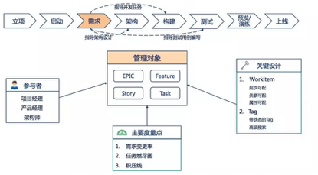

项目需求阶段，对产品经理、项目经理和架构师来说，平台要提供基于敏捷的需求管理。

DevOps 关键设计需要提供基于工作项的管理，包括需求、任务、缺陷的管理。需求变更率、任务燃尽图、积压线是重点评估的度量指标。DevOps 需要做全流程的打通，打通了以后能够给我们带来的好处是什么？可以从一个缺陷反向追溯隶属的产品版本，对应的Task，对应的需求。

**3.3 项目架构阶段**

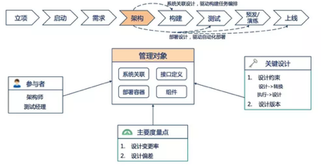

DevOps 设计过程中需要提供部署拓扑图的设计，以及应用架构的设计（系统关联关系、接口定义等）。

在架构里面，最主要的是要把我们的产品关联组建拆分、以及要确定它的部署架构，包括有多少组件；有了这些设计后，DevOps 后续可以根据部署容器进行资源绑定，实现自动化部署；根据关联关系确定依赖，进行部署器的依赖管理工作。在部署设计中，提供了基于部署容器的概念，不同的部署容器可以编排依赖；在每个部署容器内部可以进行组件的编排。

**3.4 项目构建阶段**

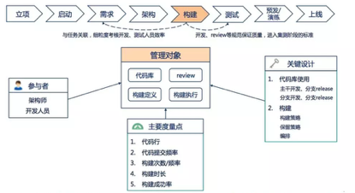

构建阶段主要管理的是代码库、代码的 Review、构建定义和构建执行。

DevOps 设计过程中需要提供最优的代码库使用方式，完成整个关键的构建定义、构建策略等工作。代码行、代码提交频率、构建次数/频率、构建时长、构建成功率是重点评估的度量指标。DevOps 需要的不仅仅是通过新的工具链实现快速交付，更是一种驱动优化的变革。

**3.5 项目测试阶段**

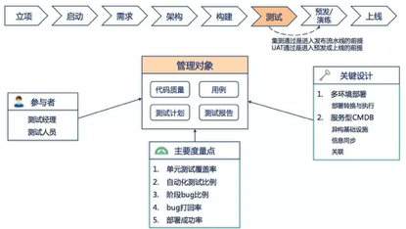

测试阶段主要管理的是代码质量、测试用例、测试计划、测试报告。

DevOps 设计过程中需要支持多环境的自动部署、多策略的部署，提供测试团队进行快速的集成测试。

单元测试覆盖率、自动化测试比例、阶段 Bug 比例、Bug 打回率、部署成功率是重点评估的度量指标。在测试阶段，需要尽可能的对测试用例进行自动化测试，能够大幅提升测试回归的效率，产品负责人可以快速的评估产品版本的质量。

**3.6 项目演练与上线阶段**

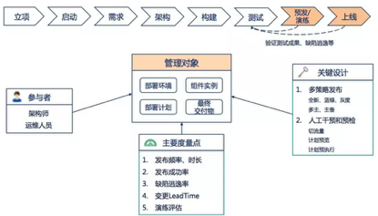

预发/演练、上线阶段主要管理的是部署环境、组件实例管理、部署计划、交付物管理。

DevOps设计过程中需要支持多策略的发布，包括全新发布、蓝绿、灰度、金丝雀；应用可靠部署模式（集群、多主、主备等）。

单元测试覆盖率、自动化测试比例、阶段Bug比例、Bug打回率、部署成功率是重点评估的度量指标。

DevOps并不是自动化一切，而是在可控中有选择的自动化。